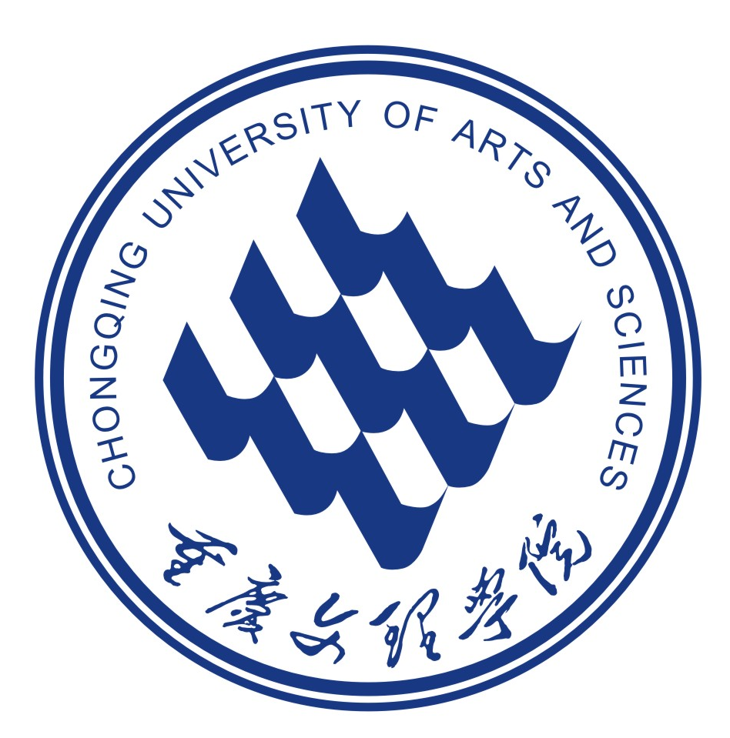
重庆文理学院试卷答题纸
II类 A卷
2021—2022学年 第一学期 期末考试

承担单位 | 土木工程学院
课程名称 | 《××××》 |  | 课程类别 | 专业技术课程
考试方式 | 分散开卷 |  | 考试形式 | 设计
考试时长 | 1周 | 考试成绩
适用对象 | 2018级工程造价1班、2018级工程造价2班

得分 | 评卷人

一、设计
1.题目
2.成果（或提交附件）

得分 | 评卷人
二、作品
1.题目
2.成果（或提交附件）

三、报告
得分 | 评卷人
1.题目
2.正文（或提交附件）

四、论文
得分 | 评卷人
1.题目
2.正文（或提交附件）

得分 | 评卷人
五、其它（名称可自拟）
1.题目
2.可验证该类评价方式的形成性材料

温馨提示：1. 印制答题纸须用A4纸单面打印；
2. 正式提交前请将该提示删除。

